附件2
会议具体位置、乘车位置及附近酒店

地址：成都市成华区双福三路62号成都市成华区石室小学
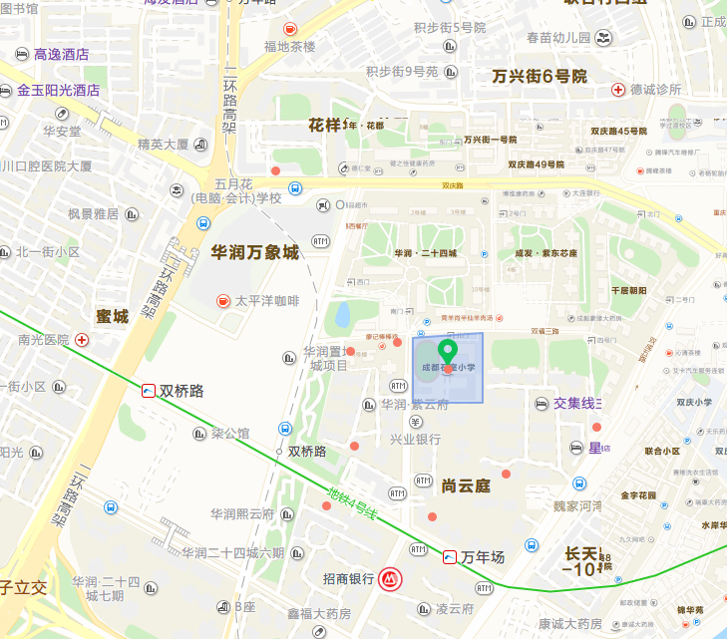

一、乘车路线提示
1.双流国际机场 地铁10号线转7号线（在槐树店站）转乘4号线（万年场站E口）步行150米左右到达。
2.火车东站、火车北站、火车南站均可乘坐地铁7号线（在槐树店站）转乘4号线（万年场站E口）步行150米左右到达。
二、会场附近酒店
1.蓉城假日酒店（成都万象城店）双城五路66号（近地铁4号线D2出口）观城商业广场
2.星冠酒店（成都万象城店）双城五路66号观城商业广场
3.交集线精品酒店（成都万象城东站店）双城五路观城商业广场13楼
4.成都斯维登度假公寓（万年场地铁站观城）双城五路66号观城商业广场

